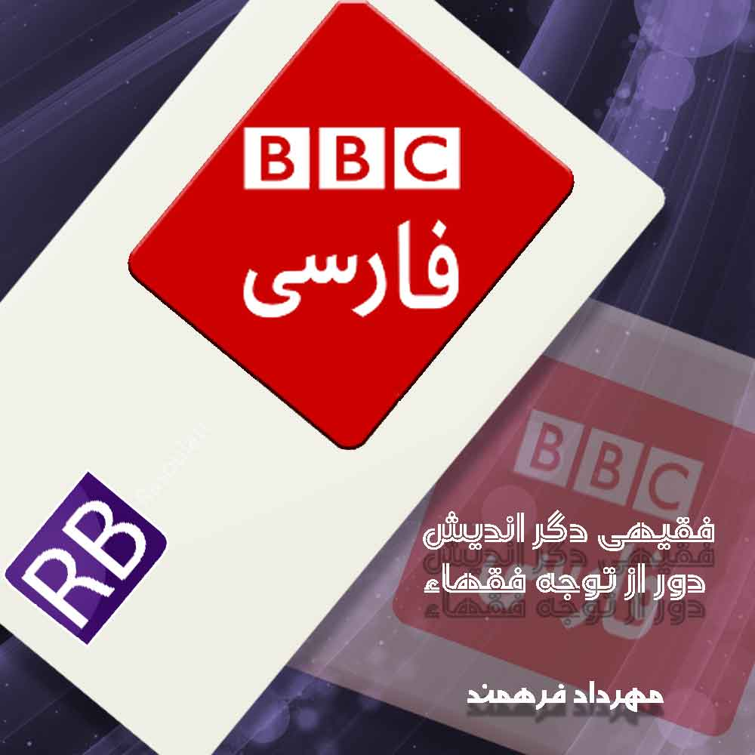

نخستین شخصیت مشهور ایرانی که در سال نو خورشیدی درگذشت، آیت الله شیخ محمد صادقی تهرانی، فقیه و مفسر دگراندیش شیعه بود که در نخستین روز فروردین در سن ۸۴ سالگی بر اثر سکته قلبی در شهر قم از دنیا رفت.
او در اندیشه دینی و فعالیت سیاسی و اجتماعی، شخصیتی متفاوت و تکرو بود، این تفاوت و تکروی سرانجام به انزوا و گوشه گیری او منجر شد، تا آنجا که با وجود اینکه از روحانیان برجسته بود و سابقه ای طولانی در فعالیت سیاسی و مبارزه با حکومت پهلوی داشت، مرگش بازتاب متناسبی در رسانه های ایرانی نیافت.
این بی توجهی رسانه ای البته تا حدود زیادی نتیجه موضعگیریهای انتقادی آیت الله صادقی تهرانی در قبال رفتار حکومت ایران با مخالفان و منتقدانش طی وقایع پس از انتخابات ریاست جمهوری اخیر بود؛ هرچند داماد او، مهدی مصطفوی که در دولت محمود احمدی نژاد، قائم مقام وزیر امورخارجه و سپس رئیس سازمان فرهنگ و ارتباطات اسلامی بوده، بر خلاف مواضع آشکار آیت الله صادقی تهرانی او را "بسیار مورد عنایت مقام معظم رهبری" دانسته و گفته است: "متأسفانه برخی از سیاسیون ورشکسته تلاش می ‌کنند از فرصتها سوء استفاده کرده، از شخصیتهای صدیق و مبارز انقلاب در جهت منافع خود بهره ‌برداری کنند".
این در حالی است که آیت الله صادقی تهرانی، آشکارا معتقد بود که حاکمان ایران پس از درگذشت آیت الله خمینی، از شیوه او منحرف شده اند، "سلامت را به ملامت تبدیل کرده اند" و "هم اکنون برخی درست مقابل و برخلاف مرحوم امام دارند کار می کنند و جاهلانه و فاسقانه کار می کنند، متأسفانه اهانت به همه چیز می کنند و متأسفانه خلاف شرع کار می کنند".

'تعارض کتب حوزوی با قرآن'
آیت الله صادقی تهرانی، فرزند شیخ رضا لسان المحققین اصفهانی، از علمای تهران بود، تحصیلات حوزوی را در زادگاهش آغاز کرد و نزد میرزا محمدعلی شاه آبادی، از استادان بزرگ فلسفه و حکمت تحصیل کرد و به گفته خودش تا پایان عمر تحت تأثیر او بود.
سپس در حوزه علمیه قم فقه و اصول را نزد آیت الله بروجردی و فلسفه و حکمت را نزد علامه طباطبائی تحصیل کرد، همزمان در رفت و آمدهایش به تهران در درسهای فلسفی میرزا مهدی و میرزا احمد آشتیانی نیز شرکت می جست.
با بازگشت به تهران، از نخستین روحانیانی شد که برای تحصیل به دانشگاه هم رفتند، از دانشگاه تهران دکترای معارف اسلامی گرفت و کتابی هم به نام آفریدگار و آفریده در مورد فلسفه اسلامی بر مبنای قرآن و سنت نوشت و همین کتاب را برای دانشجویان درس داد.
به مباحثه و مناظره با علماى سنى، مسیحى، یهودى و درزى پرداخته، با ملحدین و مشرکین هم بحث مى نمودم و آنان یا سکوت مى کردند یا محکوم استدلالات قرآنى مى شدند
آیت الله صادقی تهرانی بسیاری از نظرات فلاسفه اسلامی را قبول نداشت و با دیدگاه خاص و متفاوتش، برخی از ارکان اولیه ای را که در کتابهای فلسفی در حوزه های علمیه تدریس می شد، خلاف برداشتهاى درست عقلى و قرآنى می دانست.
نگرشش به قرآن، به گفته خودش، در کل علوم اسلامی باعث اختلاف وسیعی میان او دیگر علمای شیعه و سنی می شد، مبنای اختلافش با بسیاری از نظرات مشهور علمای شیعه و سنی را هم "آزاد اندیشى و تدبر بدون پیش فرض" خودش در قرآن عنوان می کرد و می گفت: "بسیار شده که با علماى بزرگ گفتگو کرده ام و حتى یک بار هم محکوم نشده ام".
او در فعالیتهای مذهبی اش به عنوان یک روحانی هم شیوه متفاوتی با دیگر روحانیان و سخنوران مذهبی داشت و بیشتر به دنبال نوآوری و مخاطب قرار دادن دانشجویان بود.

فعالیت سیاسی
در سخنرانیهایش به انتقاد از حکومت می پرداخت و سرانجام، سخنرانی تندی که علیه محمدرضا شاه در سالگرد درگذشت آیت الله بروجردی (۱۳۴۱ خورشیدی) در مسجد اعظم قم ایراد کرد، باعث شد که تحت تعقیب قرار بگیرد و به عربستان سعودی بگریزد، خودش در سالهای پس از انقلاب درباره این سخنرانی گفته بود: "هر آنچه امروزه شما جرأت می کنید درباره شاه بگویید من آن موقع در آن فضای بسته و خفقان روی آن منبر گفتم".
در مکه علاوه بر تبلیغ علیه حکومت ایران میان حجاج، به مناظره با علمای وهابی و تبلیغ مذهب شیعه پرداخت و به گفته خودش، حدود یکصد خانوار سنی مذهب در شهر مکه بر اثر تبلیغات و استدلالهای او به مذهب شیعه گرویدند.
فعالیتهای سیاسی آیت الله صادقی تهرانی در مکه به بازداشت و اخراجش به عراق انجامید، در عراق هم در کنار تدریس در حوزه علمیه نجف، به فعالیت علیه حکومت شاهنشاهی در ایران ادامه داد تا اینکه سرانجام با اخراج گسترده ایرانیان از عراق که پس از درگذشت آیت الله حکیم، مرجع بزرگ وقت شیعیان در سال ۱۳۴۹ آغاز شد، به بیروت کوچید.
آن زمان در لبنان، دو گروه از ایرانیان مخالف حکومت حضور و فعالیت داشتند: گروهی که گرد امام موسی صدر جمع شده بودند و گروهی که با جنبش فلسطینی فتح و یاسر عرفات، رهبر سازمان آزادیبخش فلسطین همراه بودند، این گروه از ایرانیان علاوه بر اسلامگرایان، برخی از اعضای سازمانهای چریکی چپ ایرانی را هم در بر می گرفت.
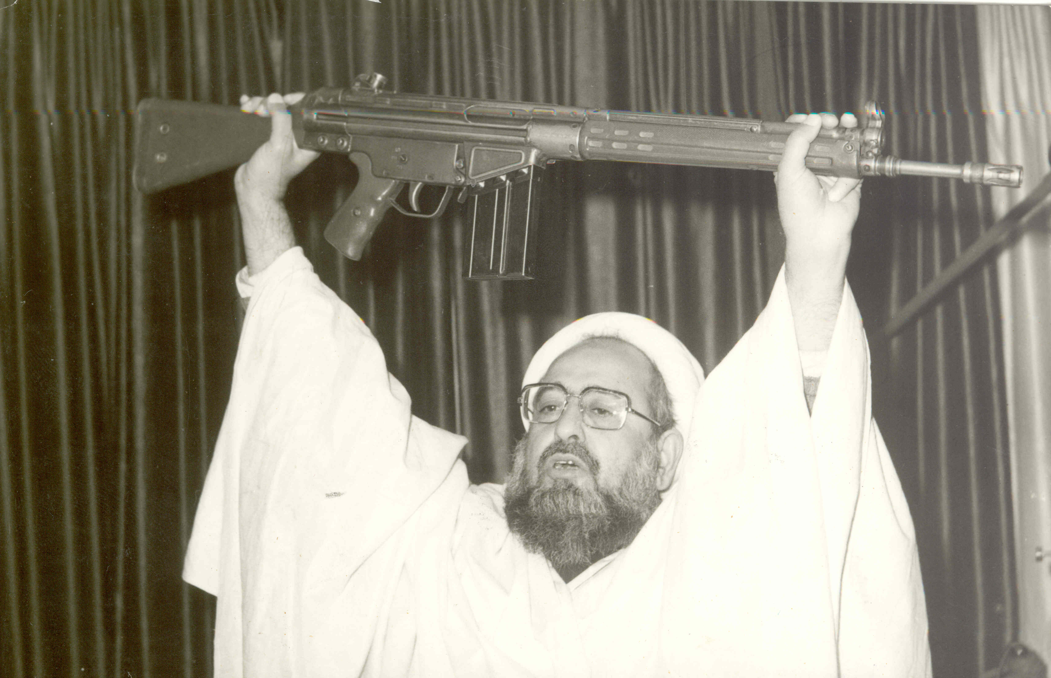
آیت الله صادقی تهرانی پیش از انتصاب آیت الله طالقانی به امامت جمعه تهران، در این شهر و شهرهای دیگر نماز جمعه خواند
اما آیت الله صادقی تهرانی، مستقل و متفاوت از هر دو گروه فعالیت می کرد؛ در حالی که امام موسی صدر برای ایجاد همبستگی میان پیروان ادیان می کوشید و از دامن زدن به مسائل مورد اختلاف آنان پرهیز می کرد، آیت الله صادقی تهرانی سر بحث و مناظره داشت: "به مباحثه و مناظره با علماى سنى، مسیحى، یهودى و درزى پرداخته، با ملحدین و مشرکین هم بحث مى نمودم و آنان یا سکوت مى کردند یا محکوم استدلالات قرآنى مى شدند".
منظور او از "ملحدین و مشرکین"، کمونیستهای ایرانی و لبنانی است.
جنگ داخلی در لبنان بار دیگر آیت الله صادقی تهرانی را به هجرت واداشت، او دوباره به عربستان سعودی رفت و فعالیت سیاسی و مذهبی را در مکه و مدینه پی گرفت که باز هم به بازداشت و خروجش از این کشور انجامید.
این باز پس از بازگشت به بیروت برای دیدار با آیت الله خمینی راهی فرانسه شد و سپس به لبنان مراجعت کرد تا اینکه با پیروزی انقلاب در ایران، پس از شانزده سال دوری از میهن، به کشورش بازگشت.

پس از انقلاب
فعالیت آیت الله صادقی تهرانی پس از انقلاب با برپایی نمازجمعه در تهران و شهرستانها آغاز شد و خود، این فعالیتهایش را این گونه توصیف کرده است: "سرآمدش نمازجمعه اى بود که در پارک ملت مشهد مقدس در حضور حدود نیم میلیون نفر نمازگزار انجام شد، از تانک به عنوان منبر نمازجمعه و از تیربار ضدهوائى به عنوان سلاح و از لباس کفن کامل استفاده کردم، در همین نخستین نمازجمعه مشهد، مردم طومارى طولانى را تهیه کردند که صدها هزار امضا داشت و با اکثریت امضاها خواستار انتصاب رسمى اینجانب به امامت جمعه مشهد مقدس شدند و سپس طومار را به دفتر امام ارسال کردند ولى به دست ایشان نرسید".
در دانشگاه صنعتی شریف و دانشگاه تهران هم نمازجمعه برگزار کرد تا اینکه آیت الله خمینی، سید محمود طالقانی را به امامت جمعه تهران منصوب کرد.
آیت الله صادقی تهرانی سپس در قم به برپایی نمازجمعه پرداخت تا آنکه از این کار هم کناره گرفت و تا آخر عمر گوشه گیری برگزید و جز به تدریس و تألیف و تحقیق نپرداخت، دلیل این گوشه گیری را هم "اذیتهاى فراوان عده اى از متحجرین حوزوى و تهمتهاى کذب دیگران" اعلام کرد.
آیت الله صادقی تهرانی نظراتی کاملاً متفاوت با دیگر فقها ابراز می کرد؛ از جمله اینکه :
زنان علاوه بر اموال منقول، از اموال غیرمنقول شوهرانشان هم ارث می برند،
نماز را نباید در سفر شکسته خواند و در ماه رمضان باید در سفر هم روزه گرفت،
بدن کافران پاک است، مشروبات الکلی اگرچه نوشیدنشان حرام است اما نجس نیستند،
شهادت دادن به ولایت علی (به زبان آوردن عبارت اشهد ان علی ولی الله) در اذان بدعت است و جایز نیست،
استعمال دخانیات روزه را باطل نمی کند، قمه زنی و زنجیرزنی حرام است، بازی با شطرنج حتی بدون برد و باخت حرام است ولی بازی با دیگر آلات مانند پاسور، تخته نرد و ... بدون برد و باخت تا به ترک واجب و عمل حرام منجر نشود و ایجاد دشمنی بین طرفین نکند جایز است،
سیادت از طرف مادر هم منتقل می شود.
او با وجود گوشه گیری از حمله و انتقاد در امان نماند تا اینکه دو بار در سالهای ۱۳۶۶ و ۱۳۶۹ به محل تدریس او در مسجد امام رضای قم حمله شد و به گفته خودش، "مهاجمان دست نشانده با حمله به طلاب علوم قرآن، با سیلی و مشت و لگد به آنان توهین نموده، قرآنها را پایمال کردند".

'علوم اسلامی یا پایه قرآنی ندارد یا ضدقرآن است'
مهمترین اثر او تفسیر سی جلدی قرآن با نام الفرقان به زبان عربی است که در آن هم، شیوه ای متفاوت با دیگر مفسران پیمود و می گفت: "در تفسیر کمتر آیه اى است که نکته اى مغفول یا خطائى مشهود نسبت به آن آیه مبارکه را میان تفاسیر شیعه و سنى متذکر نشده باشیم".
اعتقاد داشت که علوم اسلامی یا پایه قرآنی ندارد یا ضدقرآن است تا آنجا که اگر قرآن محور اصلى علوم اسلامى باشد، بسیارى از نظریات حوزوى مخدوش می شود.
او می گفت: "خواندن علوم حوزوی، جز آنچه موافق کتاب (قرآن) و سنت قطعیه باشد، حرام است مگر برای رد کردن آنها".
در استنباط احکام شرع، آیت الله صادقی تهرانی، بر خلاف دیدگاه رایج و رسمی، اجماع و عقل را جزو منابع فقه نمی دانست، تنها استدلال بر پایه کتاب (قرآن) و سنت را می پذیرفت و هر نظر فقهی را که مغایر با عقل سلیم، حس، عدل و علم می دانست، یکسره رد می کرد و معتقد بود چنین نظراتی داری پایه قرآنی نیستند و باطلند.
او که با انتشار رساله توضیح المسائل در شمار مراجع تقلید درآمده و مقلدانی، هرچند محدود داشت، نظراتی کاملاً متفاوت با دیگر فقها ابراز کرد؛ از جمله اینکه زنان علاوه بر اموال منقول، از اموال غیرمنقول شوهرانشان هم ارث می برند، نماز را نباید در سفر شکسته خواند و در ماه رمضان باید در سفر هم روزه گرفت، بدن کافران پاک است، مشروبات الکلی اگرچه نوشیدنشان حرام است اما نجس نیستند، شهادت دادن به ولایت علی (به زبان آوردن عبارت اشهد ان علی ولی الله) در اذان بدعت است و جایز نیست، استعمال دخانیات روزه را باطل نمی کند، قمه زنی و زنجیرزنی حرام است، بازی با شطرنج حتی بدون برد و باخت حرام است ولی بازی با دیگر آلات مانند پاسور، تخته نرد و ... بدون برد و باخت تا به ترک واجب و عمل حرام منجر نشود و ایجاد دشمنی بین طرفین نکند جایز است، سیادت از طرف مادر هم منتقل می شود و ...
در مورد مجازات سنگسار، نظر آیت الله صادقی تهرانی این بود که هدف از این مجازات، اعدام و به قتل رساندن فرد زناکار نیست بلکه تحقیر اوست و جنبه بازدارندگی دارد، بنابراین باید در اجرای آن ریگهایی با اندازه متوسط را به جاهایی از بدن بزنند که موجب قتل نشود و هنگامی که حالت ظاهری این سنگسار یا ریگسار پدید بیاید و منظور از آن برآورده شود دیگر ادامه دادنش جایز نیست و باید اجرای مجازات را متوقف کرد.
به اعتقاد وی، هیچ مجازات جایگزینی برای سنگسار وجود ندارد، یعنی نمی توان مرتکب به زنای محصنه را به جای سنگسار اعدام کرد یا مجازات دیگری برایش درنظر گرفت و در عین حال اجرای مجازات سنگسار هم محال است چرا که حتماً باید چهار مرد عادل شهادت بدهند و تحقق چنین شرطی جزو محالات است.
با اینکه در دو دهه اخیر موج نواندیشی دینی در ایران به راه افتاده و دگراندیشان دینی مورد توجه فراوانی قرار گرفته اند، اما دیدگاههای آیت الله صادقی تهرانی در این میان جز بین گروه محدودی از پژوهشگران دینی، چندان مورد توجه قرار نگرفت.

فقیه منتقد
آیت الله صادقی تهرانی به اداره جامعه به دست فقیهان باور داشت اما معتقد بود که جامعه اسلامی را نباید یک فرد اداره کند بلکه باید زیر نظر شورایی از فقیهان اداره شود که نظراتشان بر مبنای قرآن و همچنین آن بخشی از سنت باشد که قطعیت آن به اثبات رسیده، چنین ولایتی را هم برای فقیهان مطلقه نمی دانست، چراکه از دید او، ولایت مطلقه فقط از آن معصومان بود.
پس از انتخابات اخیر ریاست جمهوری و به راه افتادن "جنبش سبز" آیت الله صادقی تهرانی به انتقاد از شیوه برخورد حکومت با مخالفان و منتقدان برخاست و گفت که دلیل سکوت مراجع تقلید و روحانیون بلندپایه در برابر این رفتارهای حکومت، ترس است.
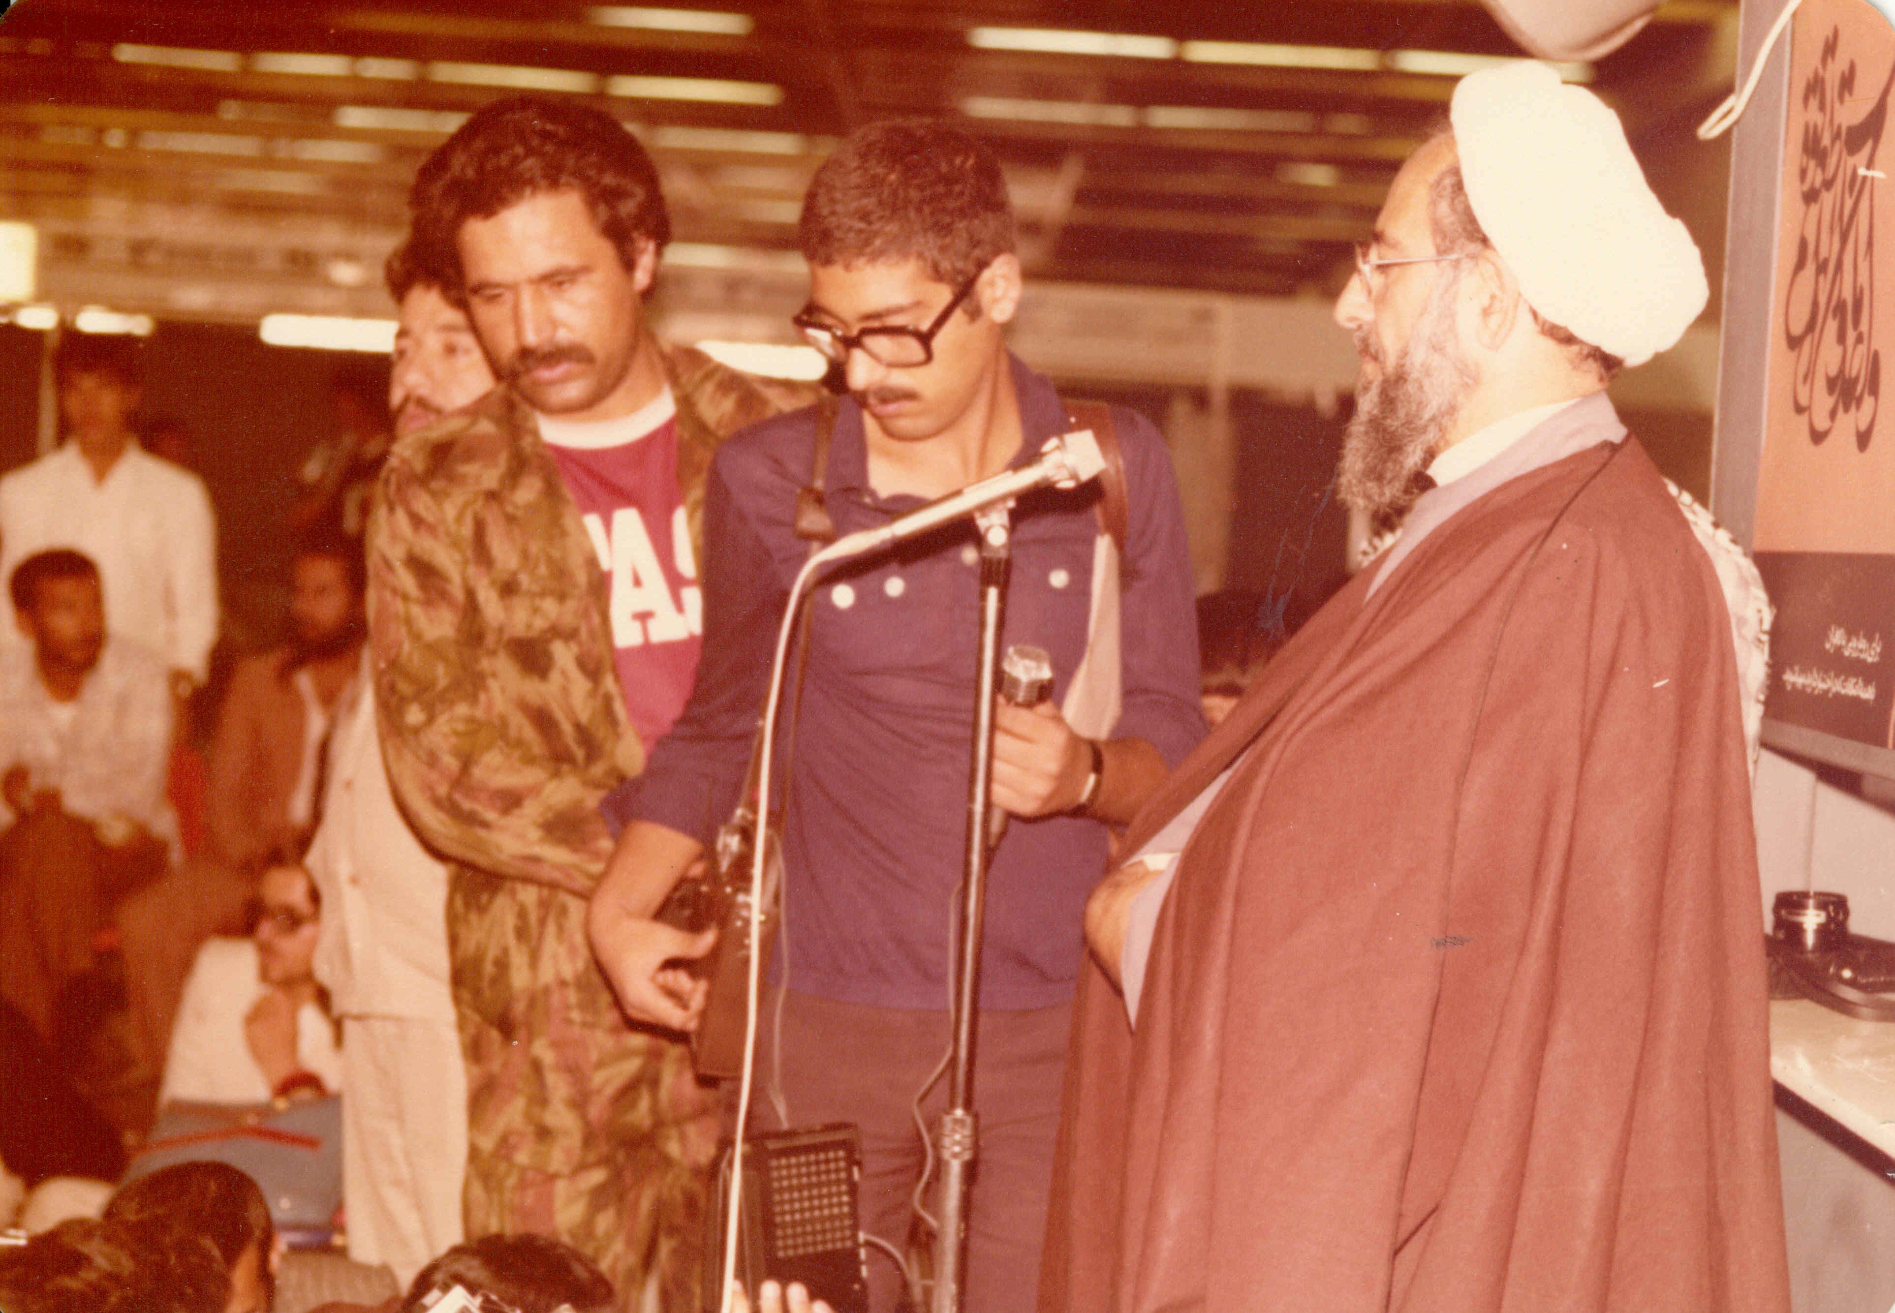
آیت الله صادقی تهرانی پس از انقلاب تا مدتی از نظر سیاسی هم فعال بود
تندترین انتقادهای آیت الله صادقی تهرانی اواخر تابستان سال گذشته و در واکنش به حمله به مسجد آتشیهای شیراز (مسجد قبا) ابراز شد که مسجد محل امامت آیت الله سید علی محمد دستغیب، نماینده استان فارس در مجلس خبرگان بود.
گروهی از مردم شیراز در اعتراض به این حمله نامه ای به آیت الله صادقی تهرانی نوشتند و از آتش زدن قرآن در این مسجد خبر دادند، او در پاسخ نوشت: "مدتی است هر از چند گاه، فتنه ای با نام دیانت و ولایت در گوشه و کنار ایران برپا می شود و به یک عالم، مسجد یا یک مجلس درس و وعظ اسلامی که در آن کلمه حقی گفته شده است حمله و یورش می برند و عجیب است که رنگ و بوی اسلامی هم به آن می دهند و در نهایت، اسلام عزیز را وارونه جلوه می دهند. آیا اینها خود را شیعه مؤمن می دانند و آنها را منافق؟ آیا اینها اصلاً معنای ایمان و نفاق را دریافته اند یا اینکه در فتنه سقوط کرده اند؟"
آیت الله صادقی تهرانی در این نامه تأکید کرد که کسی که اقدام به آتش زدن و توهین به قرآن کند به اعدام محکوم و قتل او بر مسلمانان واجب است و این سؤال را مطرح کرد که چرا اینگونه اعمال در کشور ایران و "به دست عده ای مسلمان و شیعه نما" انجام می گیرد "ولی بسادگی از کنار آن عبور می شود؟ علما و مردم هیچ اعتراضی نمی کنند و فریاد وا اسلاما سر نمی دهند؟"
آیت الله صادقی تهرانی شعر هم می گفت و معمولاً نامه ها و اعلامیه های خود را هم به ابیاتی می آراست و گاه دیدگاههای سیاسی خود را هم به این شیوه بیان می کرد، از جمله اینکه در همین نامه ای که درباره حمله به مسجد محل امامت آیت الله دستغیب نوشت، این بیت را آورد:
با نام دین به ریشه دین تیشه می زنند
جمعی که کاش ریشه آنان قلم شود

یا در پیام تسلیت خود برای درگذشت آیت الله منتظری این گونه سرود:
همو که شهره شهر است در مقابل ظلم
بسوی رحمت حق رهسپار گردیده است

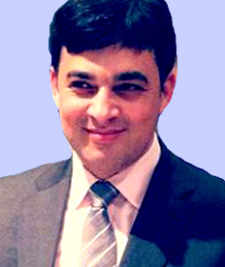
مهرداد فرهمند
بی بی سی، بیروت

مشاهده مقاله در بی بی سی فارسی

